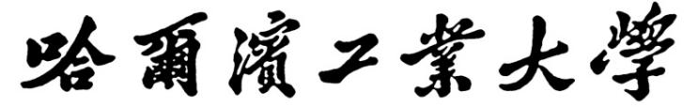

飞行器控制实验教学中心

**实验报告**

**课程名称：自动控制理论（1）**

**实验名称：机械臂控制系统设计**

**实验日期：**

**班级：**

**姓名：**

**指导教师：**

**实验评分标准**

**1、实验满分100分**

实验操作70分，实验报告30分

**2、实验操作包括**

Simulink建模仿真实验：30分

Simulink半实物仿真实验：40分

**实验操作（70分）**

**实验时间：**

**实验地点：**

|  |  |  |  |  |  |  |  |  |  |  |  |
| --- | --- | --- | --- | --- | --- | --- | --- | --- | --- | --- | --- |
| **Simulink仿真（30分）** | **开环** | **单闭环** | **PI控制1** | | | **PI控制2** | | | **PI控制3** | | |
| 是否稳定 |  |  |  | | |  | | |  | | |
| 稳态误差ess |  |  |  | | |  | | |  | | |
| 超调量*σ*p |  |  |  |  |  |  |  |  |  |  |  |
| 上升时间*tr* |  |  |  |  |  |  |  |  |  |  |  |
| 调整时间*ts* |  |  |  |  |  |  |  |  |  |  |  |
| K1 |  |  |  |  |  |  |  |  |  |  |  |
| K2 |  |  |  |  |  |  |  |  |  |  |  |

|  |  |  |  |  |  |  |  |  |  |  |  |
| --- | --- | --- | --- | --- | --- | --- | --- | --- | --- | --- | --- |
| **半实物仿真（40分）** | **开环** | **单闭环** | **PI控制1** | | | **PI控制2** | | | **PI控制3** | | |
| 是否稳定 |  |  |  | | |  | | |  | | |
| 稳态误差ess |  |  |  | | |  | | |  | | |
| 超调量*σ*p |  |  |  |  |  |  |  |  |  |  |  |
| 上升时间*tr* |  |  |  |  |  |  |  |  |  |  |  |
| 调整时间*ts* |  |  |  |  |  |  |  |  |  |  |  |
| K1 |  |  |  |  |  |  |  |  |  |  |  |
| K2 |  |  |  |  |  |  |  |  |  |  |  |

**学生签名： 教师签字：**

**使用带有教师检查签名的表格图片，替换这页的空白表格**

**实验报告（30分）**

**项目一 机械臂控制系统设计Simulink建模仿真（12分）**

1、开环控制Simulink仿真（1仿真框图，1条响应图）（1分）

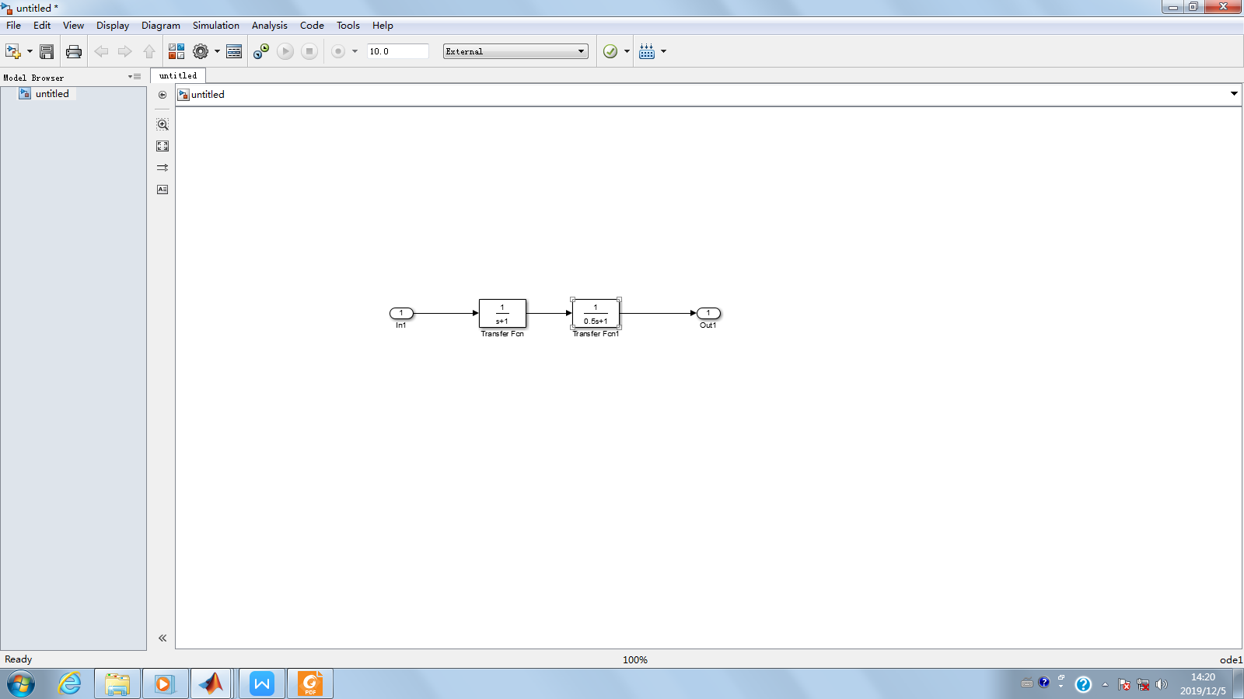

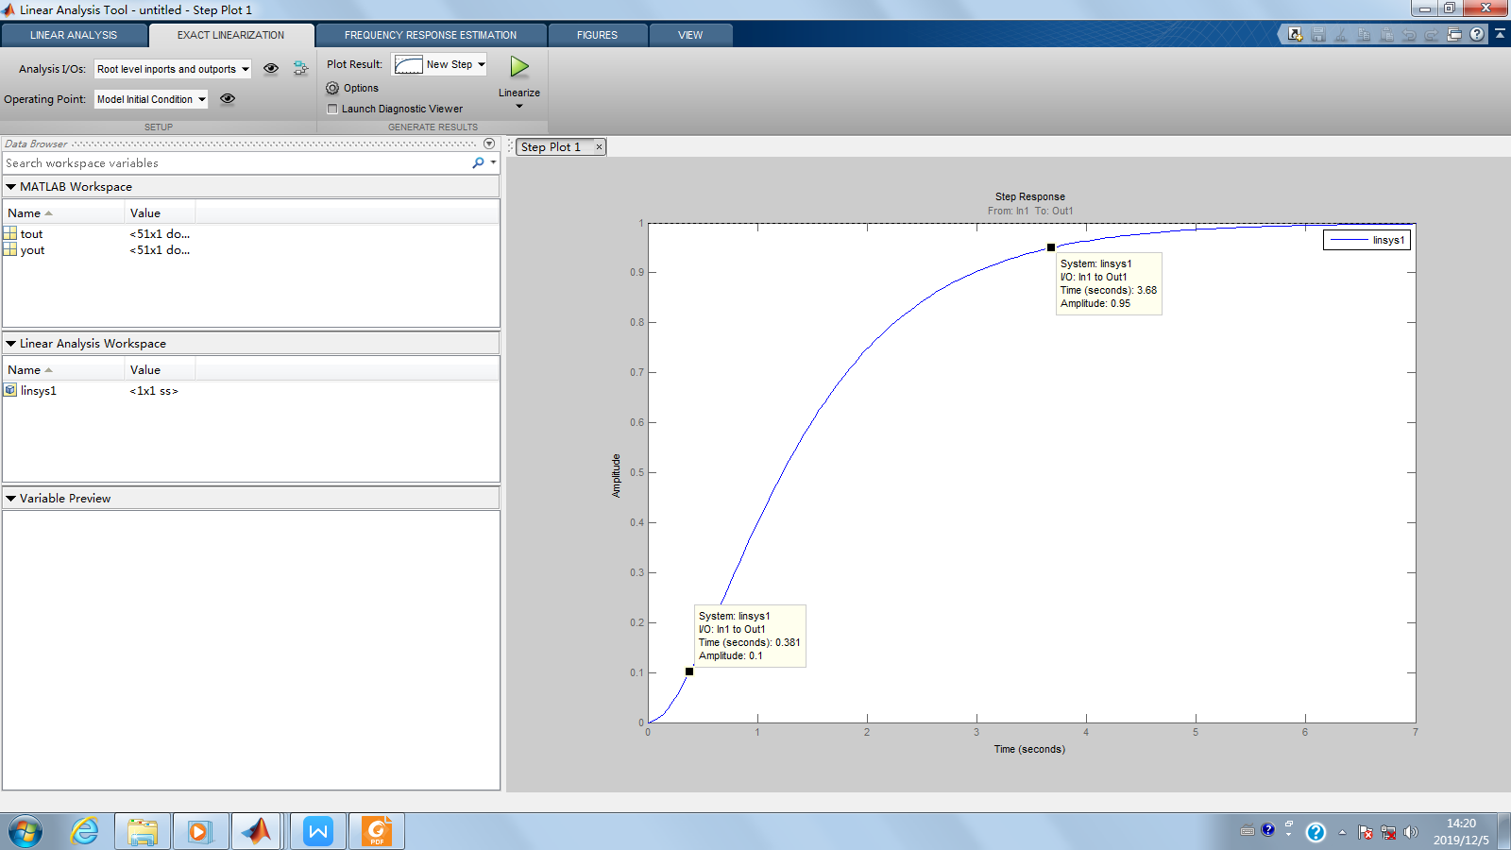

2、单闭环控制Simulink仿真（1仿真框图，1条响应图）（1分）

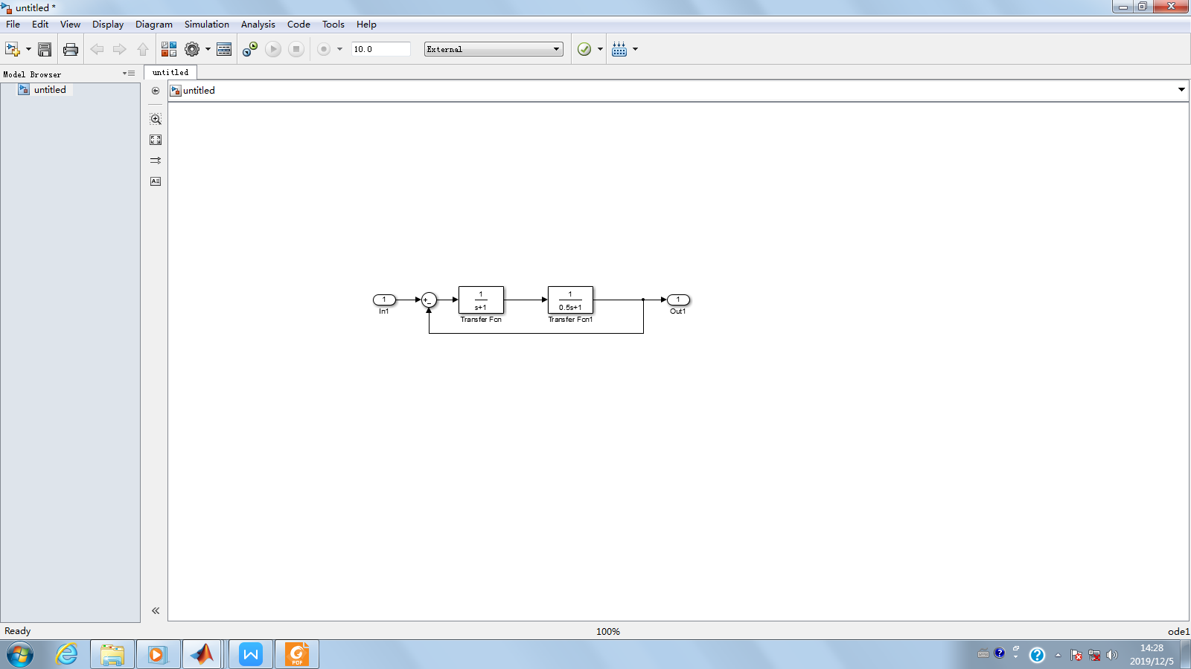

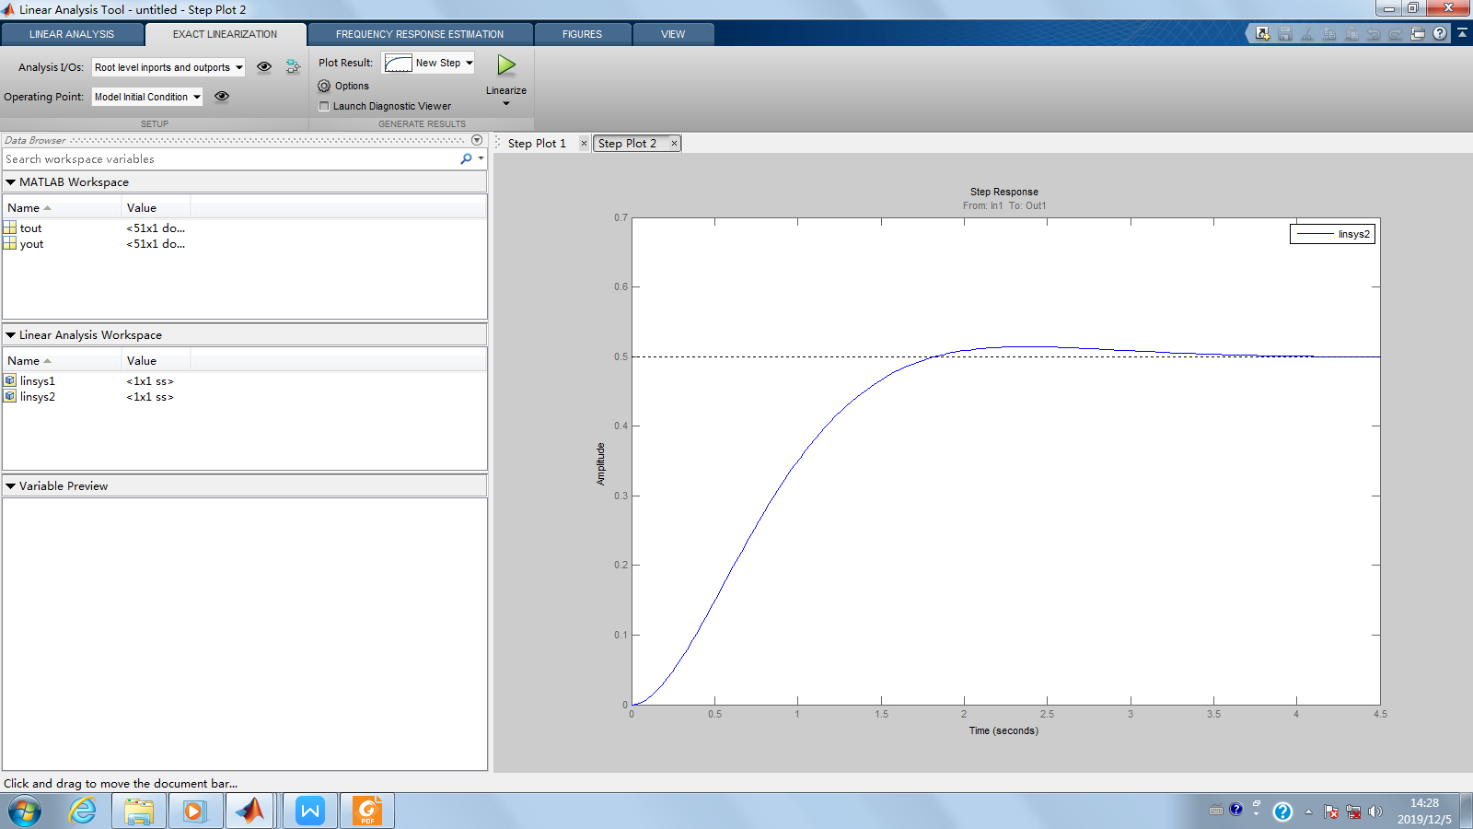

3、PI闭环控制Simulink仿真

（1）PI闭环控制1（1仿真框图，3条响应图）（2分）

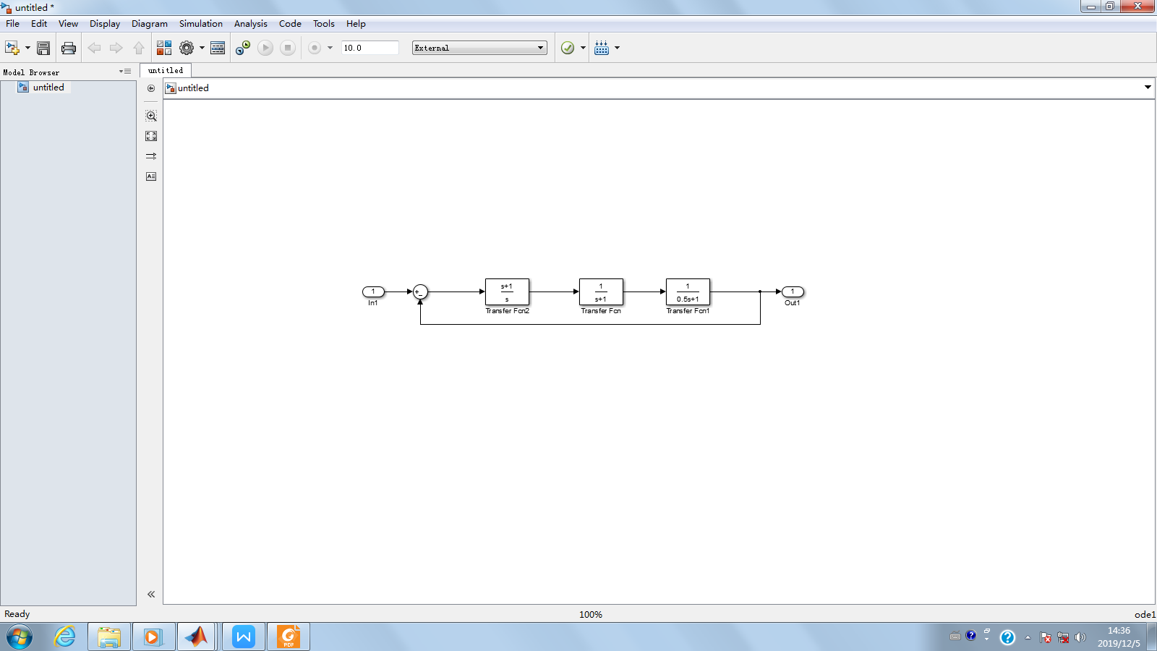

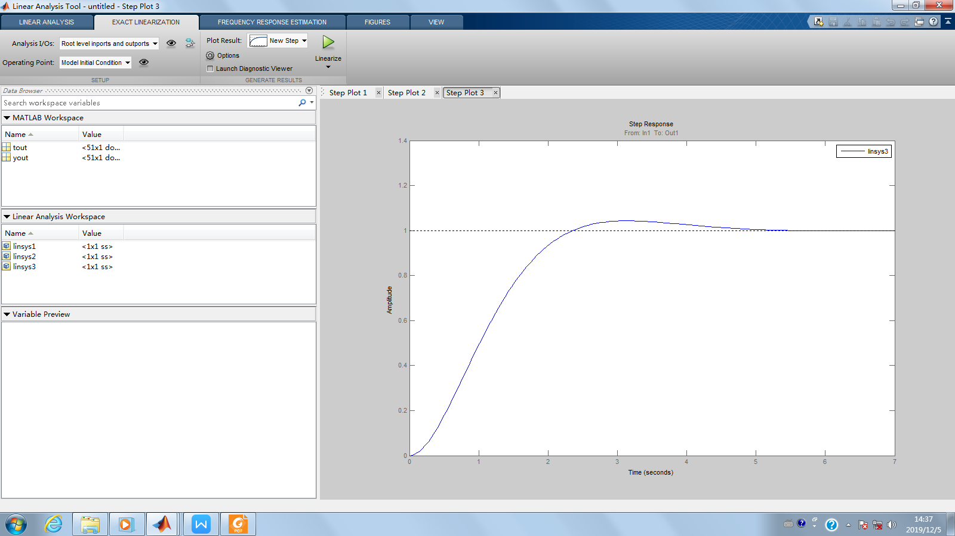

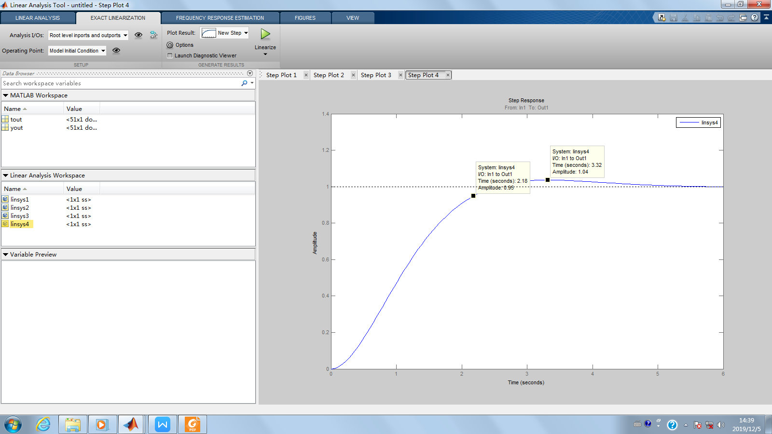

（2）PI闭环控制2（1仿真框图，3条响应图）（2分）

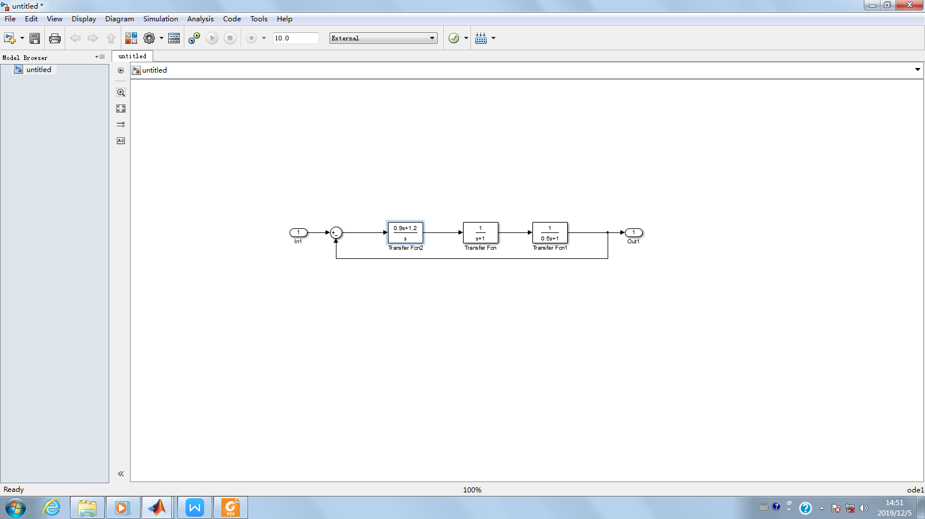

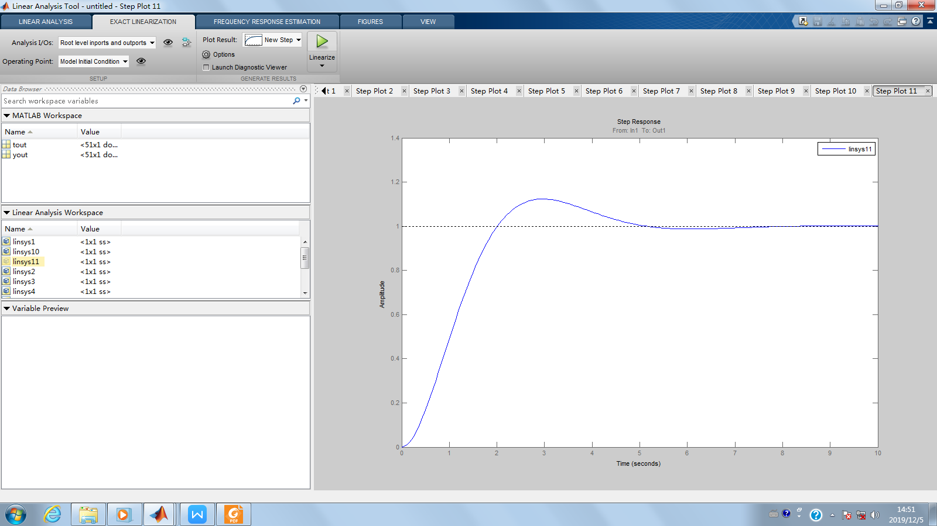

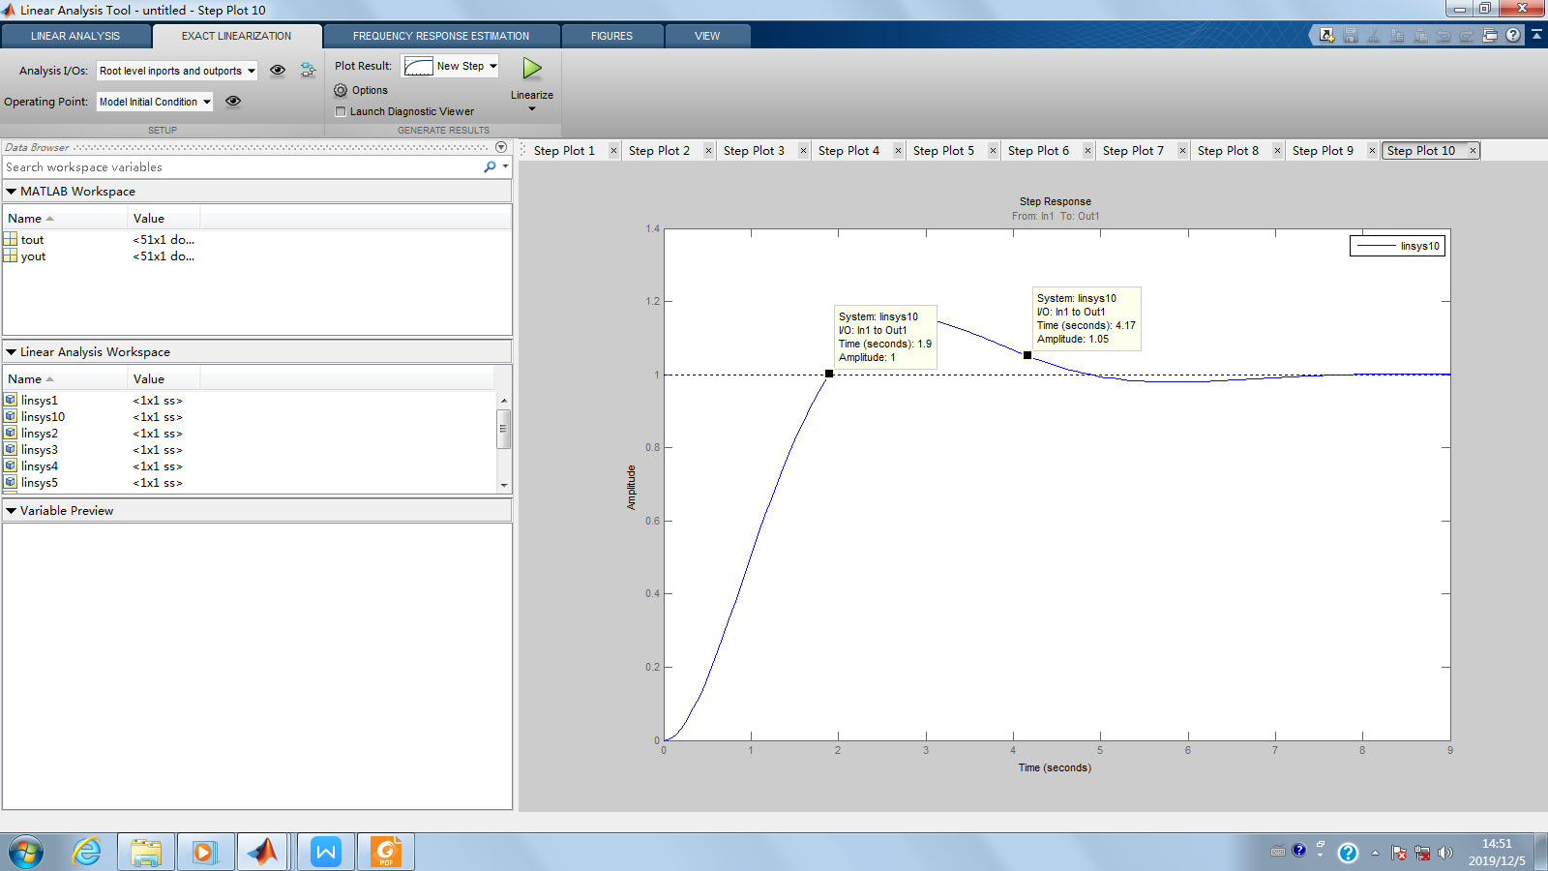

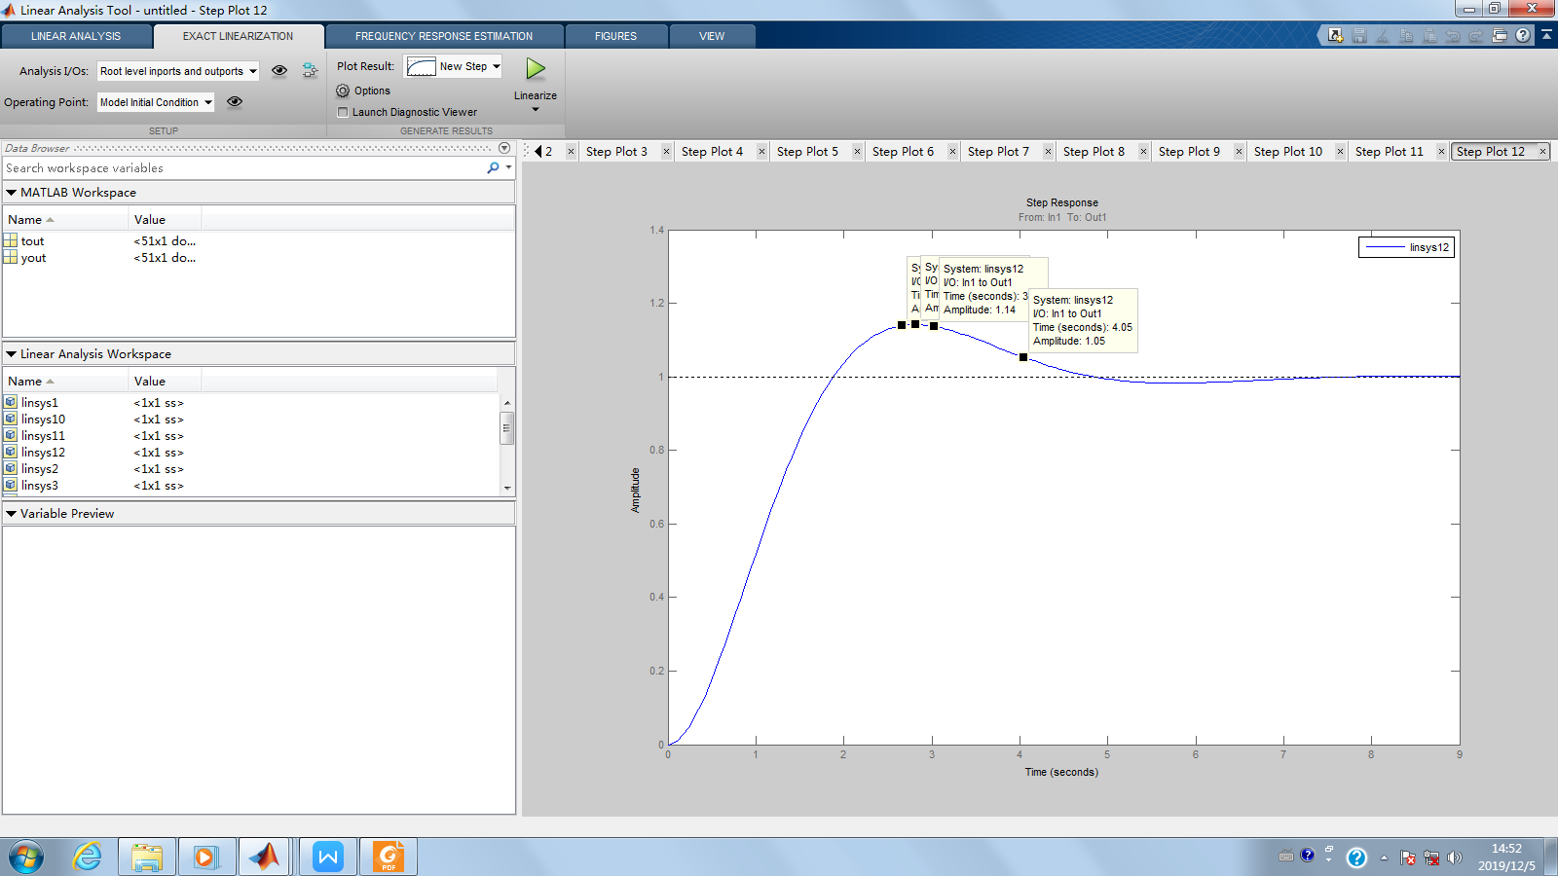

（3）PI闭环控制3（1仿真框图，3条响应图）（2分）

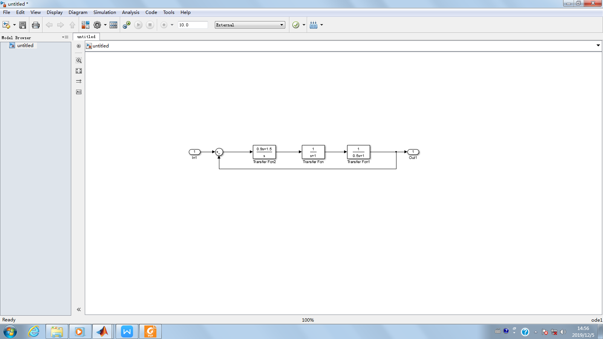



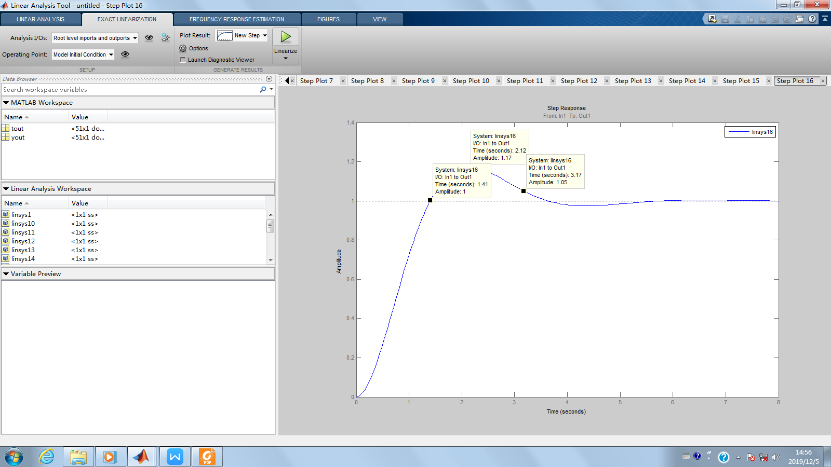

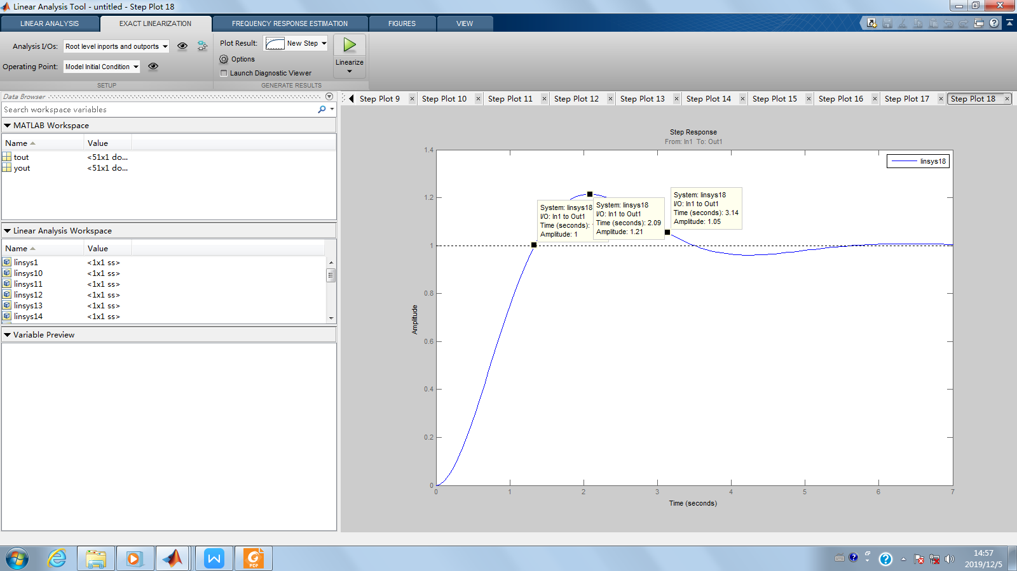

4、实验结果记录（2分）

|  |  |  |  |  |  |  |  |  |  |  |  |
| --- | --- | --- | --- | --- | --- | --- | --- | --- | --- | --- | --- |
| **项目** | **开环** | **单闭环** | **PI控制1** | | | **PI控制2** | | | **PI控制3** | | |
| 是否稳定 |  |  |  | | |  | | |  | | |
| 稳态误差ess |  |  |  | | |  | | |  | | |
| 超调量*σ*p |  |  |  |  |  |  |  |  |  |  |  |
| 上升时间*tr* |  |  |  |  |  |  |  |  |  |  |  |
| 调整时间*ts* |  |  |  |  |  |  |  |  |  |  |  |
| K1 |  |  |  |  |  |  |  |  |  |  |  |
| K2 |  |  |  |  |  |  |  |  |  |  |  |

5、实验结果分析（2分）

**项目二 机械臂控制系统设计****Simulink半实物仿真（18分）**

1、开环控制Simulink半实物仿真（1程序框图，1条响应图）（2分）

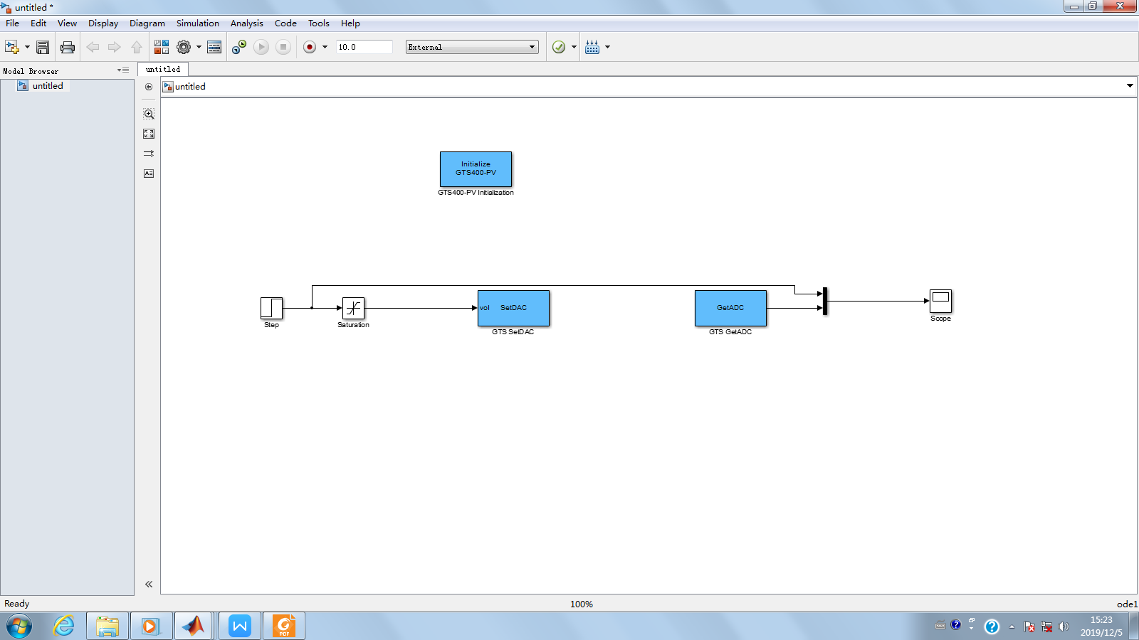

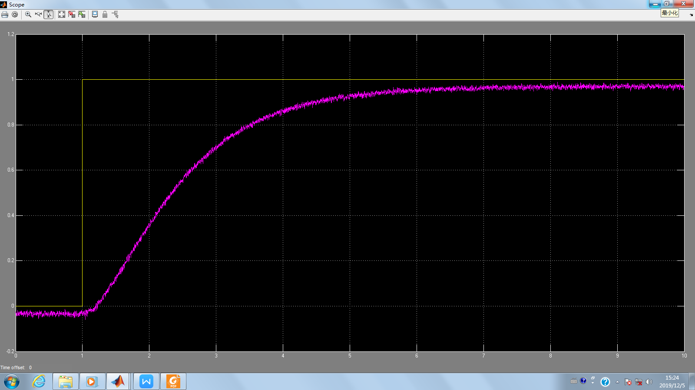

2、单闭环控制Simulink半实物仿真（1程序框图，1条响应图）（2分）

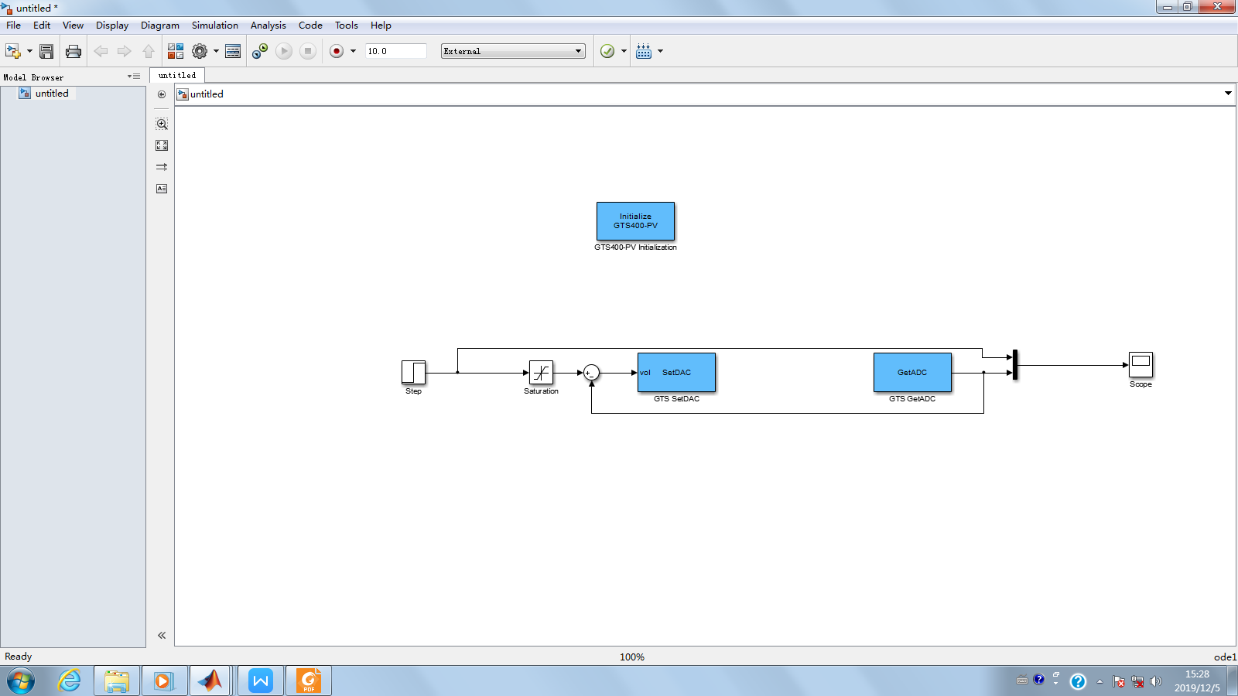

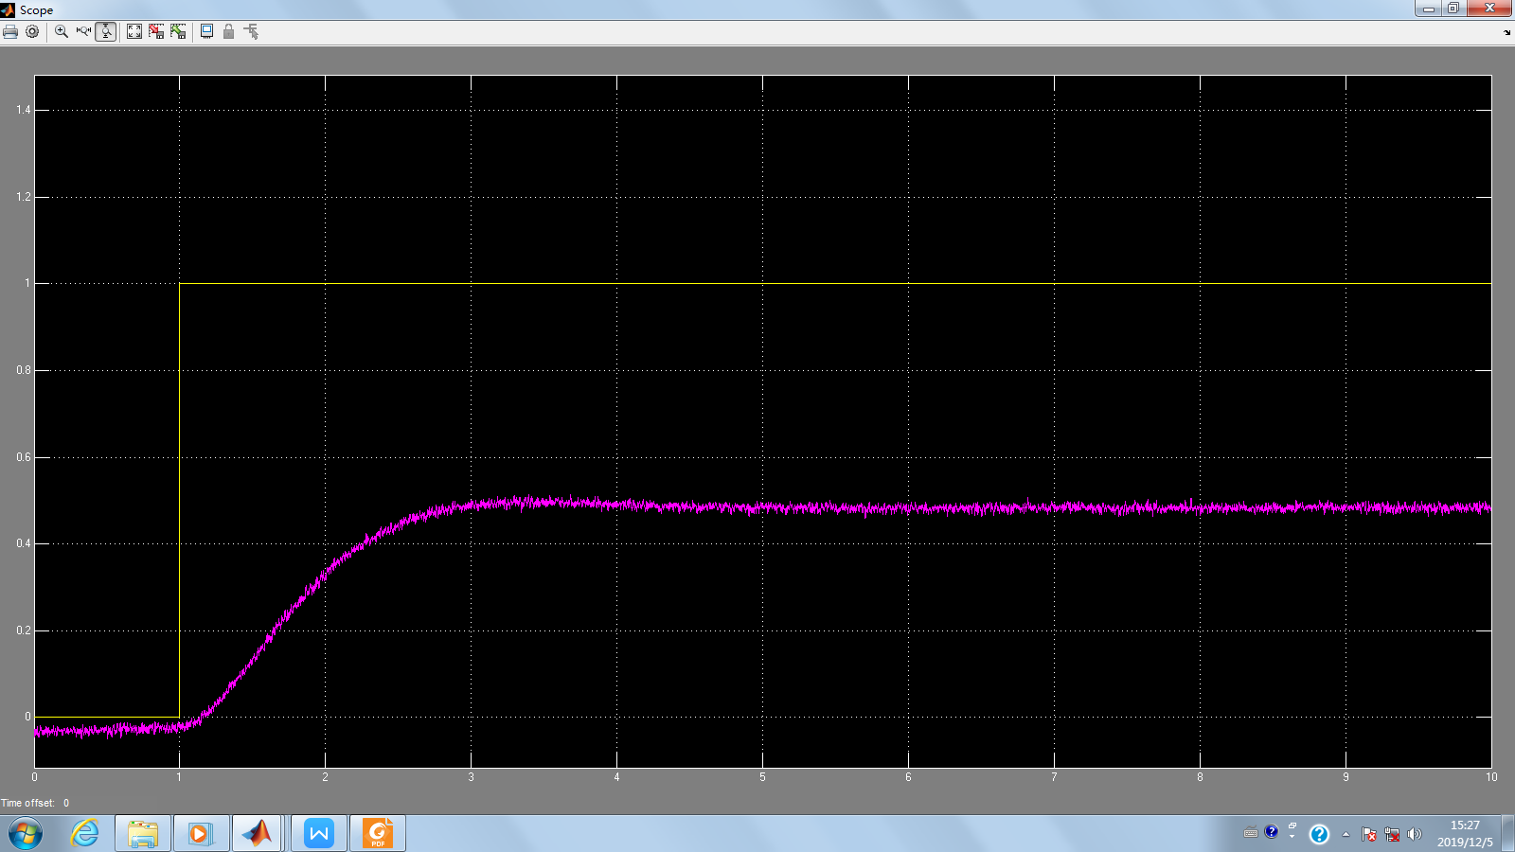

3、PI闭环控制Simulink半实物仿真

（1）PI闭环控制1（1程序框图，3条响应图）（2分）

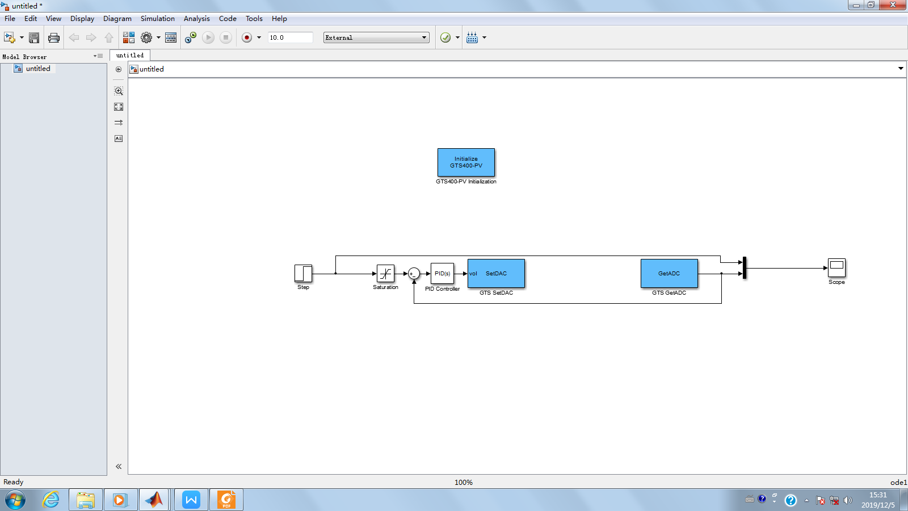

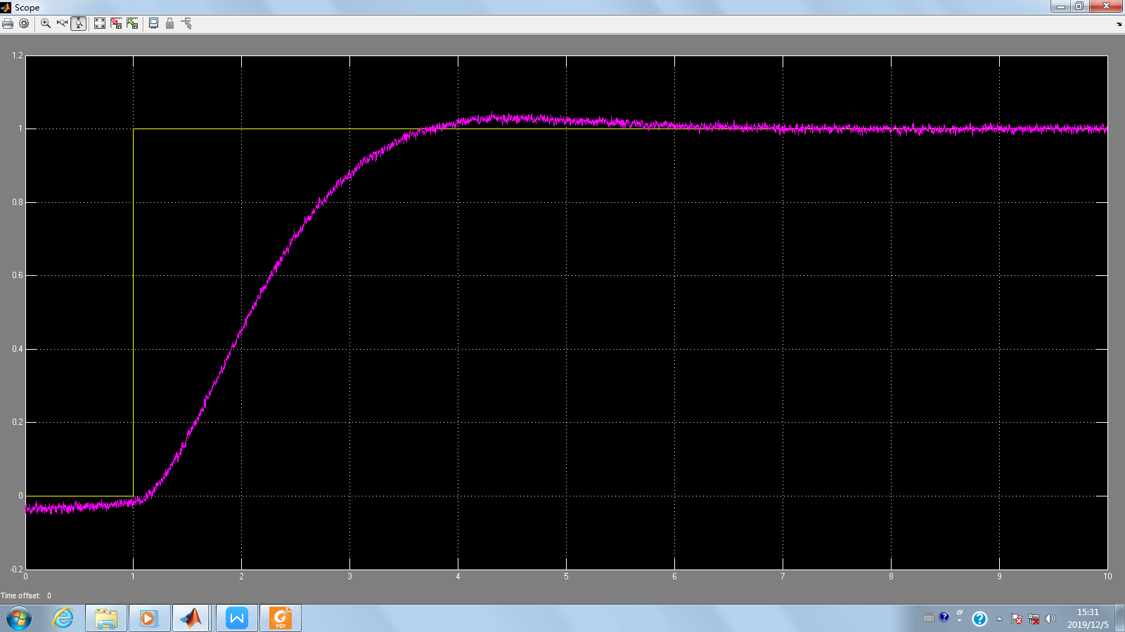

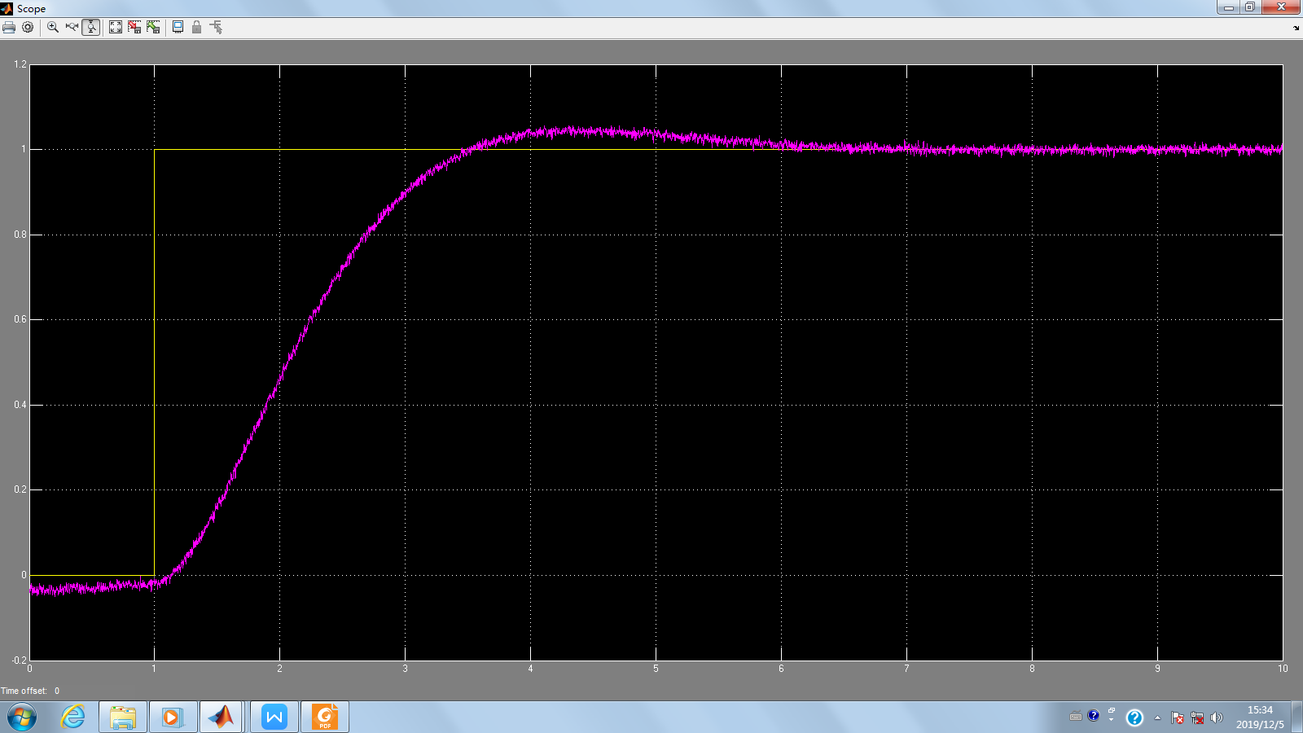

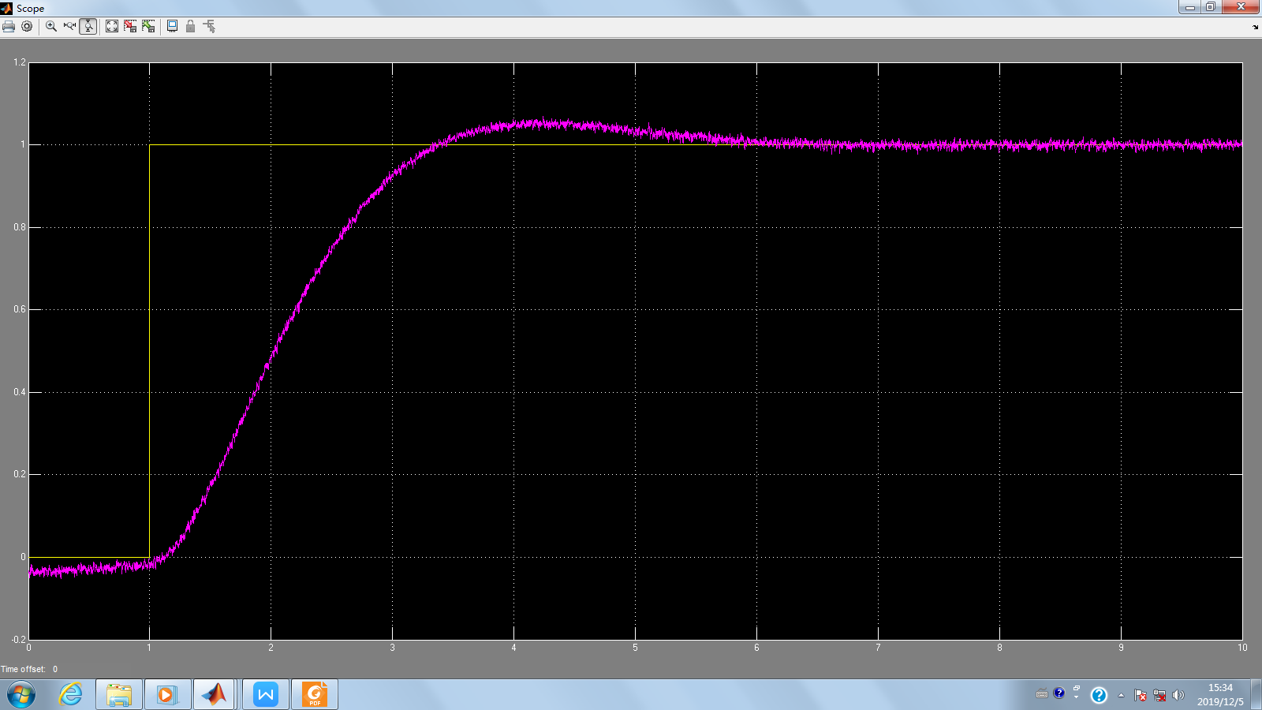

1. PI闭环控制2（1程序框图，3条响应图）（2分）

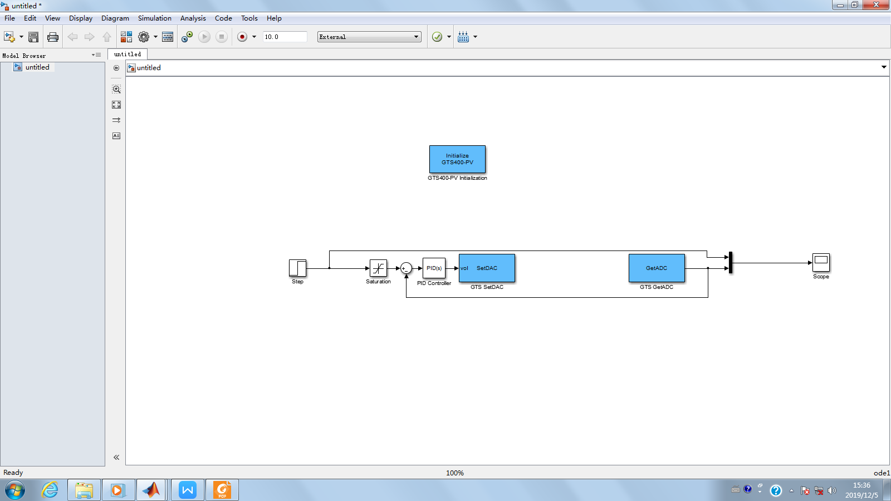

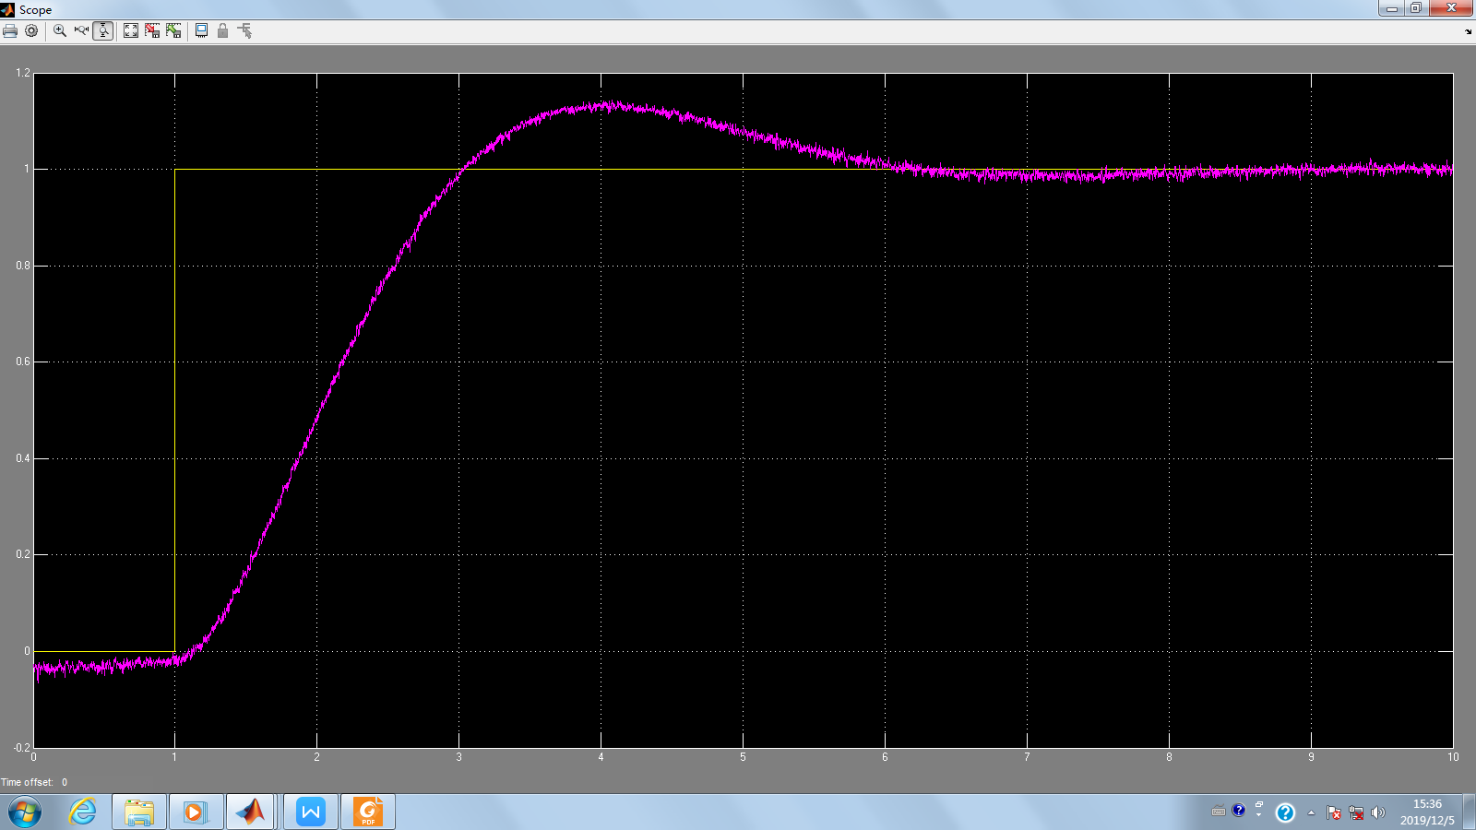

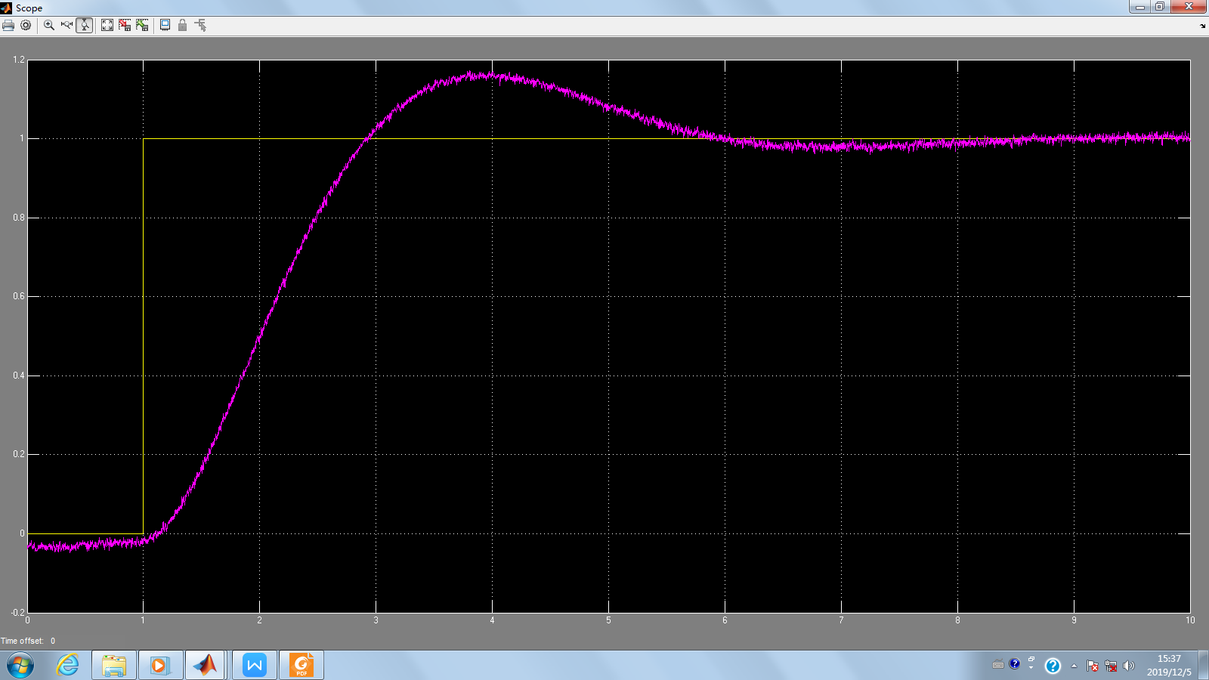

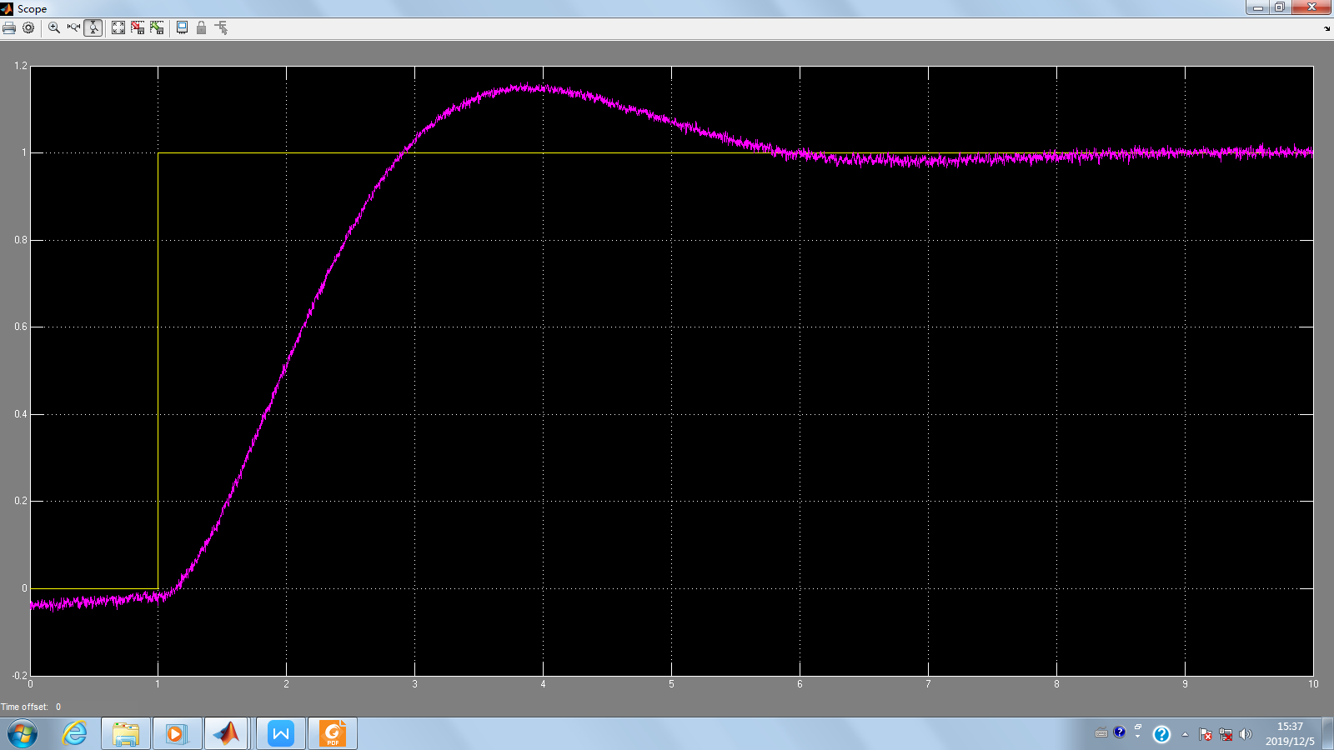

1. PI闭环控制3（1程序框图，3条响应图）（2分）

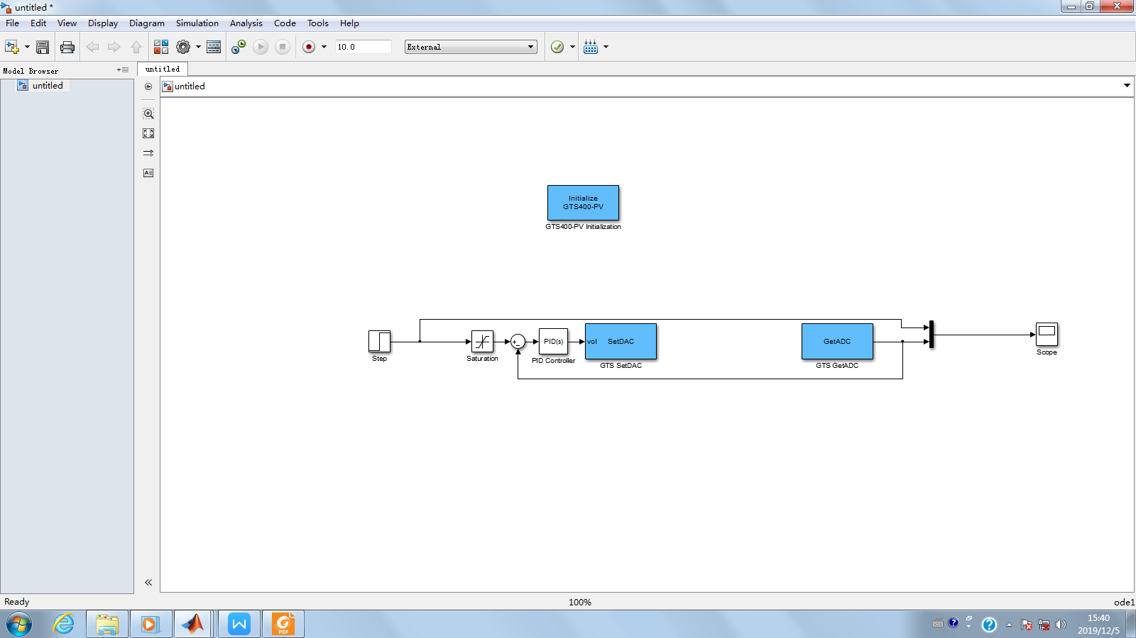

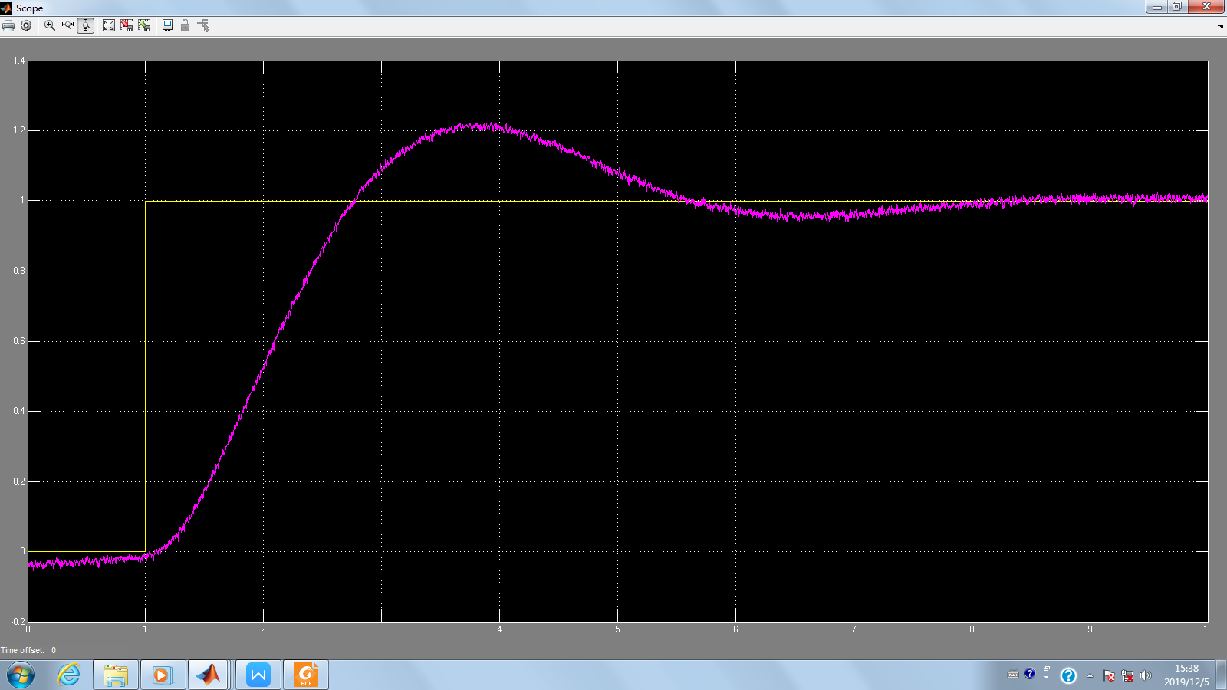

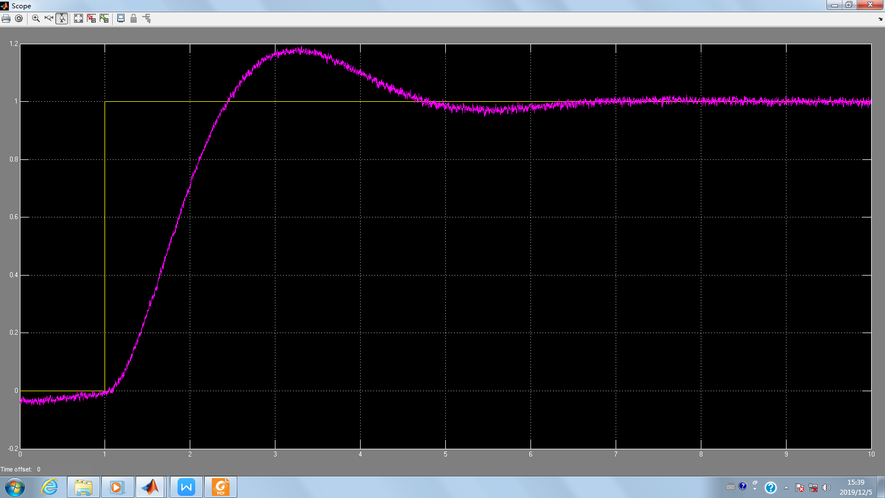

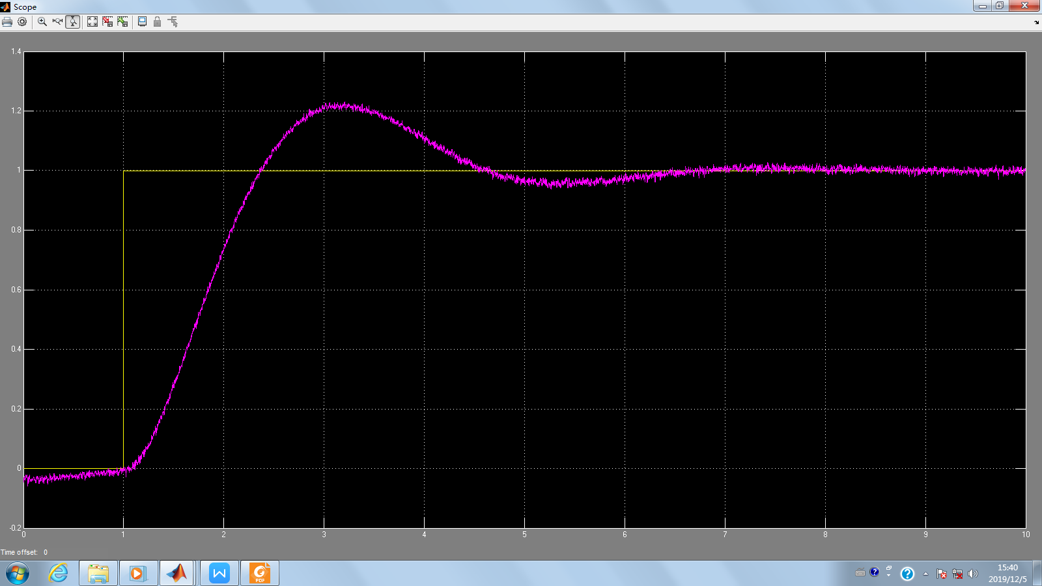

4、实验结果记录（3分）

|  |  |  |  |  |  |  |  |  |  |  |  |
| --- | --- | --- | --- | --- | --- | --- | --- | --- | --- | --- | --- |
| **项目** | **开环** | **单闭环** | **PI控制1** | | | **PI控制2** | | | **PI控制3** | | |
| 是否稳定 |  |  |  | | |  | | |  | | |
| 稳态误差ess |  |  |  | | |  | | |  | | |
| 超调量*σ*p |  |  |  |  |  |  |  |  |  |  |  |
| 上升时间*tr* |  |  |  |  |  |  |  |  |  |  |  |
| 调整时间*ts* |  |  |  |  |  |  |  |  |  |  |  |
| K1 |  |  |  |  |  |  |  |  |  |  |  |
| K2 |  |  |  |  |  |  |  |  |  |  |  |

5、实验结果分析（5分）